**【46117　企/消金中心關帳與簽退】**

**壹、交易介紹**

|  |  |
| --- | --- |
| 原交易代號 | 原交易名稱 |
| 無 | 無 |

‧提供企消金帳管經辦每日分行簽退使用。

**貳、執行路徑**

管理性業務→開關行作業→企/消金中心關帳與簽退

**參、操作及業務規則說明**

1.提供【預檢核】功能，可先得知無法簽退之原因，按【關帳及簽退】即完成　　分行關帳及簽退作業。

2.完成後會列印結帳傳票彙總表，以供覆核。

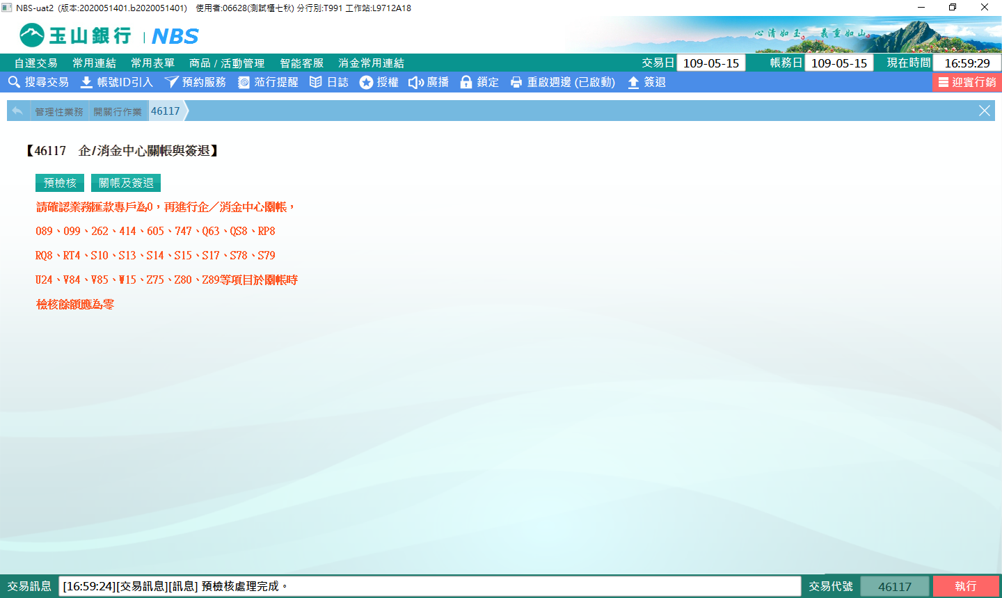

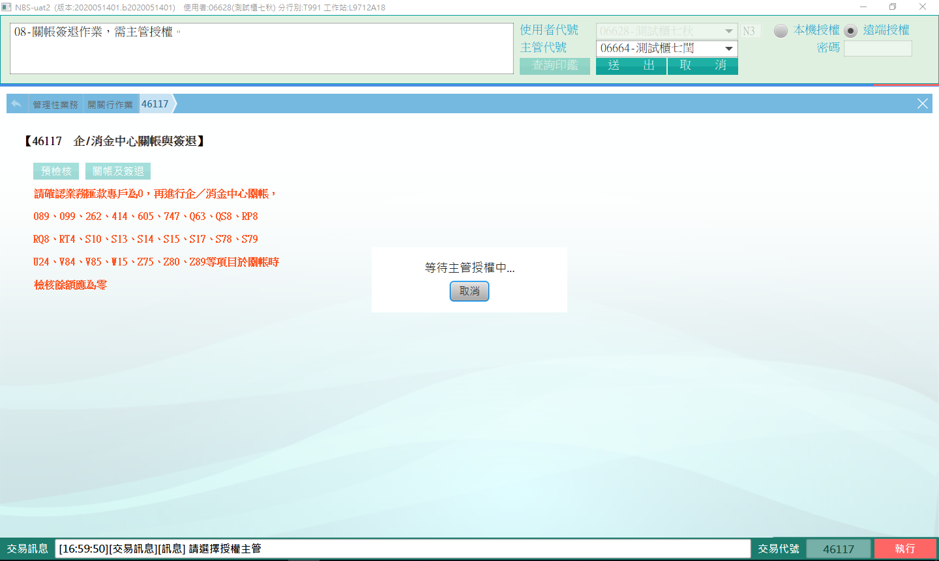

**肆、權限限制**

　　該交易限｛企消金帳管經辦｝執行。